Pairwise Testing
— Orthogonal Arrays Strategy
张坚 A0617343

1. 介绍
软件测试通常要花费掉开发组织30%~70%的开发资源[1]，如何有效地提高软件测试的效率是开发组织应该考虑的关键问题之一。由于很多情况下穷举测试是不可行的，测试人员必须在时间和资源的有限性与测试覆盖的彻底性之间做好权衡。解决这个问题的一个行之有效的方法便是Pairwise Testing。
Pairwise Testing是一种能帮助测试人员有效地设计测试用例的方法和技术。为了更好地理解其概念本身，首先引入几个相关概念的介绍。
所谓因素（Factor），就是影响软件行为的参数（Parameter）或变量（Variable）；所谓水平（Level），就是某个因素的可能取值；所谓强度（Strength），就是因素之间相互关系的程度，取值为二时只考虑两两因素的取值对软件行为的影响，取值为三时考虑任意三个因素的取值对软件行为的影响；所谓次数（Run），就是所产生的测试用例的个数。
Pairwise Testing便是强度为二的情况，其要求所产生的测试用例集能够覆盖任意两个因素之间的任意水平值的配对。下面举个例子以更生动地理解这些概念。
考虑一个网上书店应用程序中计算图书订单折扣价的方法computeDiscountedPrice，该方法位于图书订单类Order中。其输入参数为用户星级，取值为一星，二星，三星；用户类型，取值为普通用户，学生和内部员工；包装方式，取值为普通包装、加固包装和礼品包装。则可以列出如下信息：
 | 因素
 | 用户星级 | 用户类型 | 包装方式
水平 | 一星 | 普通用户 | 普通包装
水平 | 二星 | 学生 | 加固包装
水平 | 三星 | 内部员工 | 礼品包装
表1 因素/水平信息
考虑强度为二的情形，可得出一种满足要求的测试用例集如下：
 | 用户星级 | 用户类型 | 包装方式
1 | 一星 | 普通用户 | 普通包装
2 | 一星 | 学生 | 加固包装
3 | 一星 | 内部员工 | 礼品包装
4 | 二星 | 普通用户 | 加固包装
5 | 二星 | 学生 | 礼品包装
6 | 二星 | 内部员工 | 普通包装
7 | 三星 | 普通用户 | 礼品包装
8 | 三星 | 学生 | 普通包装
9 | 三星 | 内部员工 | 加固包装
表2 强度为二的测试用例集
上表中任意取两列所对应的因素的水平值的可能配对都被覆盖一次，满足了Pairwise Testing所要求的测试覆盖，只需要9条测试用例。如果我们考虑这些因素所有可能取值的所有组合，也即所有因素的笛卡尔积，那么就需要3*3*3 = 27条。
Pairwise Testing是个大家族，按照所基于的理论背景不同，可以分为计算机科学的方法和数学的方法两大类。计算机科学的方法都是基于启发式算法，不能得到最优解，典型代表是Jenny、PICT和TVG。数学方法的典型代表是Orthogonal Arrays，虽然能在一些特定的场合得到最优解，但受限于数学基础的理论限制而无法应用于所有场合。本文的重点便是介绍基于Orthogonal Arrays的Pairwise Testing的理论基础，在综合实践项目中的应用，以及对该方法的评估。

2. Orthogonal Arrays
Orthogonal Arrays（也称正交表，以下用该术语）来源于统计学领域的实验设计，最初由Robert Mandl应用于编译器的测试[2]，之后由Alan W. Williams和Robert L. Probert进行过比较详尽的介绍[3]。本文关于正交表的数学基础的叙述主要参考了杨子胥的《正交表的构造》[4]。
上文中计算图书订单折扣价的例子其实直接应用L₉ (3³)正交表（如表3所示）便可得到，其中L指代正交表，9代表测试用例的数目，3代表因素的水平数为3，上标3表示因素数为3。只需将各因素对应的水平值映射到正交表便可得到表2的结果。
1 | 1 | 1
1 | 2 | 2
1 | 3 | 3
2 | 1 | 2
2 | 2 | 3
2 | 3 | 1
3 | 1 | 3
3 | 2 | 1
3 | 3 | 2
表3 L₉ (3³)正交表
为对正交表的形式有直观的初步印象，下面列出几个常见的正交表。
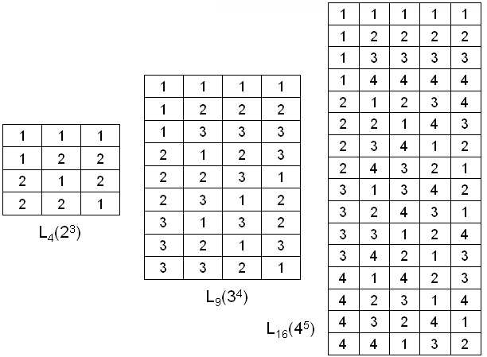
表4 几个常见的正交表
这些表中的数字安排得很有规律，下面便来探索这些表背后所蕴含的数学原理。

2.1 正交表的定义
在开始这段较为漫长的数学之旅之前，先来规范地定义一下正交表的概念。
正交表中有一个“完全对”的概念，指的是两组元素取值的所有配对。若一个矩阵的某两列中同行元素所构成的元素对是一个完全对，而且每对出现的次数相同时，则称这两列搭配均衡，否则称为搭配不均衡。下表便是一个搭配不均衡的例子。
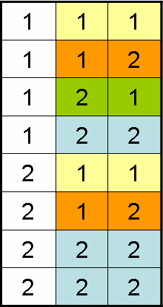
表5 搭配不均衡的表
设A是一个n×m的矩阵，它的第j列的元素为由数1, 2,…, t_{j} (j = 1,2,…,m)所构成(也可用别的元素来代替这些数码)，如果A的任两列都搭配均衡，则称A是一个正交表。表4所示的表都满足任两列都搭配均衡的性质，因此都是正交表。但对于Pairwise Testing的测试覆盖要求而言，这个性质不是必需的，只要每个配对都能至少被覆盖一次就行了，也就是说正交表一定可以满足Pairwise Testing的测试覆盖要求，但满足Pairwise Testing的测试覆盖要求的表并不一定是正交表。比如表5所示的虽然不是正交表，但它满足Pairwise Testing的测试覆盖要求，当然这样的表所对应的解不是最优的，最优解是表4中显示的L₄ (2³)正交表。
正交表的规范记法为L_{n}(t₁×t₂×…×t_{m})，t₁×t₂×…×t_{m}表示表有m列，第i列有t_{i}个水平。如果t₁ = t₂ = … = t_{m} = t，则简记为L_{n}(t^{m})，并称其为t水平正交表，上文的正交表都是这种类型，也是本文讨论的重点。当有两列水平数不相等，称为混合型正交表。
正交表的构造是一个比较复杂的问题，并不是说对任意给定的参数n, m, t₁, t₂, …, t_{m}就一定能构造出一张正交表L_{n}(t₁×t₂×…×t_{m})，有些正交表的存在和构造问题至今仍是一些未解的数学问题。不同类型的正交表，其构造方法可能有很大的不同，但不同的构造方法有时也能构造出相同的正交表来，只是构造过程的难易不同。
下面讨论正交表的构造作为主要依据的数学基础——有限域。（关于代数运算和群的概念请参考文献[4]或[5]）

2.2 有限域
首先定义域的概念。域是至少包含两个元素的集合，其上有两个代数运算，加法和乘法，集合中的元素对加法构成加群，全体非零元素对乘法构成可换群 (乘群)，并且加法和乘法满足分配律，即a(b + c) = ab + ac。比如，有理数集合对于数的普通加法和乘法构成域，称为有理数域，由于其元素个数为无限，又称为无限域。自然，有限个元素的域便称为有限域，又称为伽罗华域（Galois Field）。域所包含的元素个数叫做域的阶，n阶有限域记为GF(n)。
举个例子，对于集合R₇ = {0, 1, 2, 3, 4, 5, 6}，其对以7为模的加法构成加群，除去0后对于以7为模的乘法构成可换群，并且对这两个运算分配律也成立，因此集合R₇为域，又称R₇为以7为模的剩余类域，其加法与乘法又叫做剩余类加法与乘法。
对于类似R₇的集合是否为域是否有某种规律可循呢?事实上对于集合R_{m} = {0, 1, 2, …, m-1}，取以m为模的加法与乘法为两个代数运算，当m为素数时构成以m为模的剩余类域，当m为合数时不构成域。这样看来似乎有限域的阶与素数存在某种联系，的确，在数学上可以证明如下结论：
有限域的阶一定是素数的方幂。
那么该结论反过来是否也成立呢？即对任意的素数方幂p^{m}，存在p^{m}阶有限域吗?如果成立的话又该如何构造呢？
当m=1时已经找到p^{m}阶有限域，即以素数p为模的剩余类域。关键是m>1的情形。为解决这个问题，需要将视野从整数领域拓宽到多项式领域。
在多项式领域中很重要的一个概念是不可约多项式。设F为域，F[x]为系数属于F的全体多项式的集合，又称F为基域。g(x)为F[x]中一个次数大于0的多项式，若g(x)不能分解成两个系数属于F、而且次数比g(x)要低的多项式的乘积，则称g(x)在F上不可约。比如X²-2在有理数域上不可约，这是因为2的平方根是无理数；X² +3在实数域上不可约，要可约的话需要拓宽到复数域。
不可约多项式在多项式中的地位类似于素数在整数中的地位，其同样有唯一分解定理：
域F上的每一个次数大于0的多项式可以分解为F上不可约多项式的乘积，并且这种分解是唯一的。
回到需要解决的问题，即对任意的素数方幂p^{m}，是否存在p^{m}阶有限域。能否基于多项式构造出p^{m}阶有限域呢？之前讨论到全体整数对数的普通加法与乘法不能构成域时，解决方法是取定素数p，便可以在整数的基础上构造出一个p阶有限域，即以p为模的剩余类域。现在面对多项式，可以发现F[x]对于多项式的普通加法与乘法也不能构成域，遭遇了相似的问题。一个重要的线索是不可约多项式在多项式中的地位与素数在整数中的地位相当，灵光乍现，既然素数对在整数上构造有限域起了关键的作用，何不尝试用不可约多项式来解决在多项式上构造有限域的问题呢？
事实上是可以做到的。假设g(x)为域F上一个m次不可约多项式，F[x]/g(x) = {一切a₀+a₁x+…+a_{m-1}x^{m-1}}, a_{i}∈F，数学上可以证明以g(x)为模的加法与乘法，F[x]/g(x) 构成域，称为以g(x)为模的剩余类域。当取F=R_{p}，即以素数p为模的剩余类域时，域F[x]/g(x)便是一个阶为p^{m}的有限域。注意这里的前提是存在域F上一个m次不可约多项式。数学上可以证明这个前提在F= R_{p}时是正确的：
对任意的素数p和任意的正整数m，都有Rp上m次不可约多项式存在。
自此，p^{m}阶有限域的存在问题得到了解决，其实所谓域R_{p}[x]/g(x) ，是具有双重模运算的性质，即对系数是以p为模的运算，对多项式是以g(x)为模的运算。
下面看一个4阶有限域的构造的例子以加深印象。由于4 = 2²，则4阶有限域存在，p=2，m=2。剩余类域R₂ = {0, 1}，取R₂上一个二次不可约多项式g(x) = x²+x+1，则R₂[x]/g(x) = {0, 1, x, x+1}。该有限域的加法表与乘法表如下：
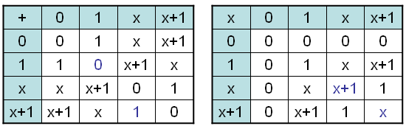
表6 4阶有限域的加法表与乘法表
其中：
1+1 = 0
x+(x+1) = (x+x)+1 = 0+1 = 1
x² = 1*(x²+x+1) + x+1 = x+1
(x+1)(x+1) = x²+x+x+1 = x²+1 = 1*(x²+x+1) + x = x
x³ = 1
(x+1)³ = 1
这里称x和x+1为该有限域的两个元根，其也是该有限域所对应的乘群的生成元。
下面介绍一些特殊类型的正交表的构造。

2.3 二水平正交表与哈达马矩阵
二水平正交表简记为L_{n}(2^{m})，其任两列所构成的完全对为(1,1)， (1,2)， (2, 1)， (2, 2)。每个水平对出现λ= n/4次，于是n = 4λ，因此二水平正交表的行数是4的倍数。为了便于构造二水平正交表，将二水平正交表的两个水平1，2改用1，-1。在数学上可以证明如下定理：
二水平正交表的任意两列都是正交的(即内积为零)，而且每一列都与全1列正交；反之，任一个以1、-1为元素的矩阵，如果任两列正交，并且每一列都与全1列正交，则这个矩阵是一个二水平正交表。
对于以1、-1为元素，任两列正交的矩阵又称为哈达马(Hadamard)矩阵，简称哈阵。哈阵具有以下几个重要的性质，即交换任意两行或任意两列后仍为哈阵；用-1乘任意一行或任意一列后仍为哈阵。基于这些性质可以把第一列变为全一列，称变换后的哈阵为标准哈阵，并把这个过程称为标准化。那么哈阵与二水平正交表有何联系呢？数学上可以证明：
标准哈阵去掉全1列后是二水平正交表；反之，二水平正交表添上全1列后是标准哈阵。
因此构造二水平正交表的问题便可转化为构造哈阵。
在介绍哈阵的构造方法之前，首先介绍矩阵直积的概念。设A，B分别为n×m与s×t的矩阵，将A的每个元素都乘以B得到的ns×mt矩阵叫做A与B的直积。下图展示了直积运算的例子。
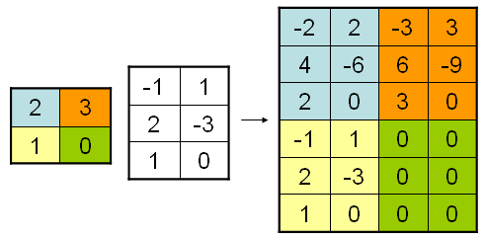
图1 直积运算
数学上可以得出如下关于哈阵的结论：
哈阵的直积仍为哈阵。
这样便可由简单的哈阵，利用直积，逐步造出高阶哈阵来。比如：
H₄ = H₂×H₂
H₈ = H₂×H₄
利用直积可造出2^{s}阶哈阵，标准化后去掉全1列便是对应的二水平正交表。下图展示了H₄的构造过程：
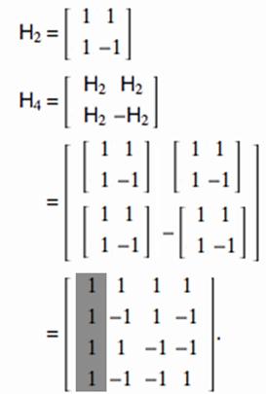
图2 H₄的构造过程
H₄是一个标准哈阵，将它的全1列去掉后，并把-1改写成2，再交换第1，2列，便可得到表4中所示的二水平正交表L₄ (2³)。
关于如何运用有限域的特征函数造哈阵的方法可参考文献[4]或[5]。

2.4 L_{t}2(t^{m})型正交表与正交拉丁方
正交表L_{n}(t₁×t₂×…×t_{m})中，若n = t²，t₁ = t₂ = … = t_{m} = t，即得到L_{t}2(t^{m})型正交表。这种类型的正交表任两列所构成的水平对都正好是一个完全对。由于对于任意的参数t、m，不一定都有L_{t}2(t^{m})型表，这里仅讨论t为素数或素数幂时L_{t}2(t^{m})型正交表的构造原理和构造方法。类似于二水平正交表和哈达马矩阵的关系，构造L_{t}2(t^{m})型正交表可以转化为构造另一种特殊的矩阵：拉丁方和正交拉丁方。
考虑L_{t}2(t^{m})型正交表的一般形式，如下图所示。
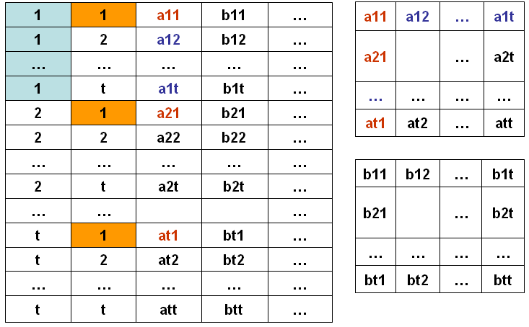
图3 L_{t}2(t^{m}) 型正交表的一般形式
称L_{t}2(t^{m})的前两列称为基本列。由于要满足任两列都搭配均衡，则对于图3右上角的{aij}所构成的方阵要满足每行以及每列中元素都互不相同，称这样的方阵为拉丁方。如果n阶拉丁方A与B同位置的元素构成的n²个元素正好是一个完全对时，称A与B为正交拉丁方。下图所示的两个3阶拉丁方X和Y便是正交拉丁方。
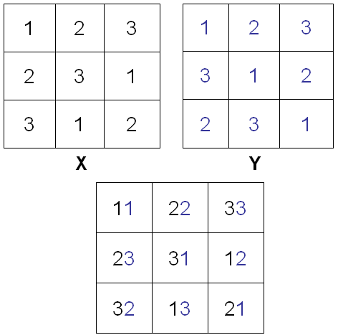
图4 3阶正交拉丁方
由于在L_{t}2(t^{m})基本列后添加的各列所对应的方阵都要是正交拉丁方，于是构造L_{t}2(t^{m})型正交表完全等价于构造两两正交的t阶拉丁方。
下图展示了L₉(3⁴)正交表基于正交拉丁方的构造过程。
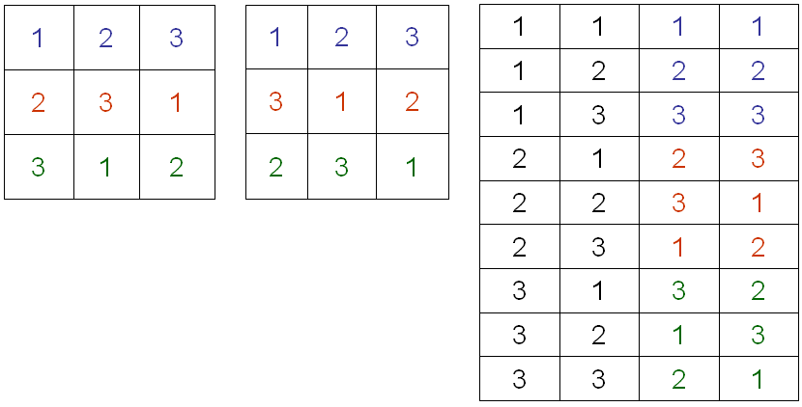
图5 L₉(3⁴) 正交表基于正交拉丁方的构造过程
关于指定阶数的拉丁方所具有的正交拉丁方的个数有如下定理：
在n阶拉丁方中，如果有两两正交的拉丁方，则最多有n-1个。
如果n阶拉丁方中有n-1个两两正交的拉丁方，又称该n-1个拉丁方为一个正交拉丁方完全组。
基于该定理可知，对于L_{t}2(t^{m})型正交表，m <= 2+t-1 = t+1，则基本列后最多只能添上t-1个列，也即列数(因素数)不能大于水平数加1。因此对于例如L₉(3⁴)正交表，其列数已达到上限，称这种表为饱和正交表。
在数学上可以证明，当n是一个素数或素数幂时，有n阶的正交拉丁方完全组存在。那么该如何构造出这样的正交拉丁方完全组呢？这需要借助于上文介绍的有限域的理论，数学上可得到如下定理：
设n为任意一个素数或素数幂，GF(n)为n阶有限域，而a₁, a₂, …, a_{n}与b₁, b_{2,} …, b_{n}为域中全体元素的任意两个排列；c₁, c₂, …, c_{n-1}为域中的全体非零元素，则所有方阵A_{i} (i= 1, 2, …, n-1)（表7）构成一个n阶正交拉丁方完全组。
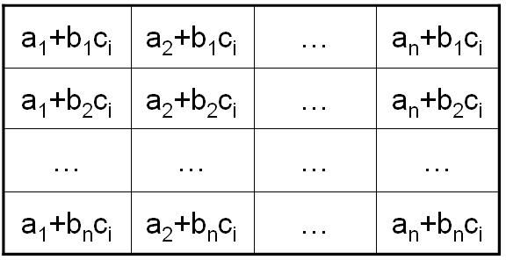
表7 方阵A_{i}
举3阶正交拉丁方完全组的例子以比较形象地认识定理所描述的构造过程。三阶有限域R₃ = {0, 1, 2}，a₁, a₂, a₃与b₁, b₂, b₃都取0, 1, 2，则可得正交拉丁方A₁和A₂为：
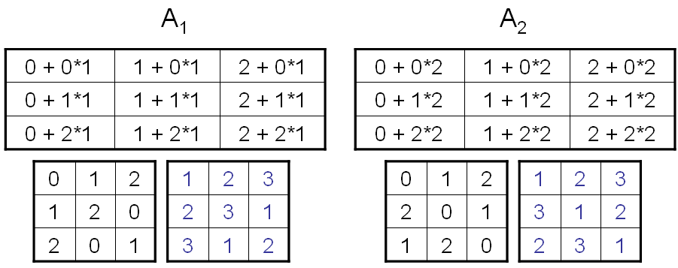
图6 3阶正交拉丁方完全组的构造过程
再做0→1, 1→2, 2→3的转换便得到了图4所示的3阶正交拉丁方的形式。
该定理有一个推论：
设α为n阶有限域GF(n)的一个元根，则所有方阵B_{i+1}（表8）构成n阶正交拉丁方完全组 (i = 0, 1, …, n-2)。
只要将a₁, a₂, …, a_{n}与b₁, b₂, …, b_{n}均取为0, α⁰ = 1, α¹, α², …, α^{n-2}，而c₁, c₂, …, c_{n-1} 取为α⁰ = 1, α¹, α², …, α^{n-2}便可得出该推论。
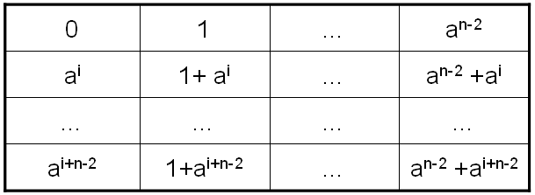
表8 方阵B_{i+1}
其实还可发现推论中的正交拉丁方完全组B₁, B₂, …, B_{n-1}也有很强的规律性，由于元根α的阶为n-1，则α^{j+n-2} =α^{j-1}α^{n-1} =α^{j-1}。即只要将B_{j}的的第二行挪到最后一行便可得到B_{j+1}，如图7所示。
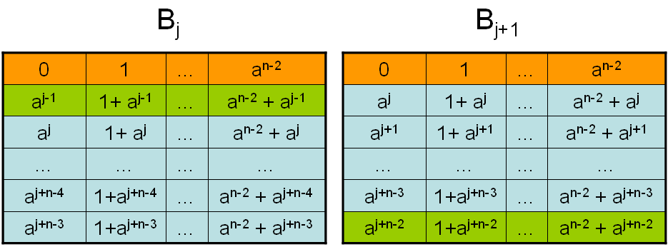
图7 B_{j}和B_{j+1}的关系
因此，关键在于造B₁，只要得出B₁，便可由图7所示的递推关系求出其它正交拉丁方。可以发现其实B₁本身也有很强的规律性，它正是域GF(n)的一张加法表，并且是对称方阵，如所示。
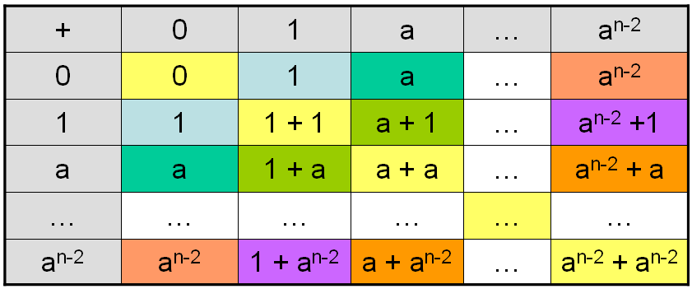
表9 对称方阵B₁
下面基于前述的推导来构造4阶正交拉丁方完全组作为示例。首先给出给出4阶有限域R₂[x]/g(x) = {0, 1, x, x+1}，x是它的一个元根。根据表10所示的加法表，将0, 1, x, x+1依次改记为1, 2, 3, 4后得出B₁，再根据图7所示的递推关系依次得出B₂和B₃。
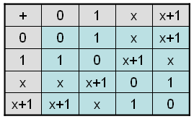
表10 对称方阵B₁
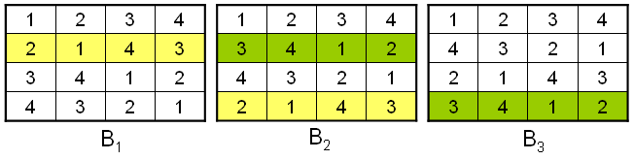
图8 4阶正交拉丁方完全组
对于素数阶的正交拉丁方完全组，构造过程其实还还可以简化。当取a₁ = 1, a₂ = 2, …, a_{p-1} = p-1, a_{p} = p = 0；b₁ = 0, b₂ = 1, …, b_{p-1} = p-2, b_{p} = p-1；c_{i} = i时，可得如下推论：
设R_{p}为以素数p为模的剩余类域，则元素对模p的加法与乘法来说，所有方阵C_{i}（表11）构成p阶的正交拉丁方完全组 (i = 1, 2, …, p-1)。
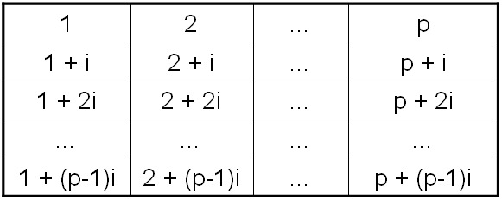
表11 方阵C_{i}
可能直接从方阵C_{i}的形式上看不出隐藏的规律，下面举5阶正交拉丁方完全组的例子来展示其中的奥秘。
以5为模的剩余类域R₅ = {0, 1, 2, 3, 4}。则按表11可得5阶正交拉丁方完全组如下：
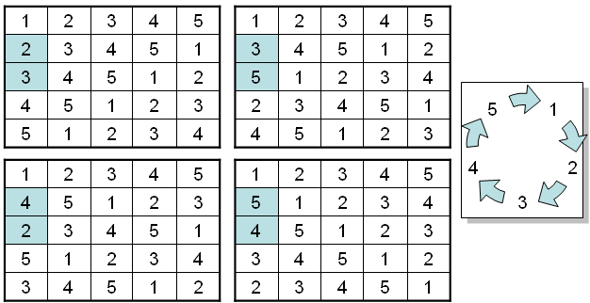
图9 5阶正交拉丁方完全组
从中可以发现每行元素的排列是个闭合圆环，第i个正交拉丁方的第一列是闭合圆环中每间隔i-1个个元素所得到的排列。可见对于素数阶的正交拉丁方完全组的构造完全不用元根，在具体构造时也用不到有限域。
自此，无论从理论上还是方法上都完全解决了阶为素数或素数幂的正交拉丁方完全组的构造问题，从而在理论和方法上都完全解决了L_{t}2(t^{m})型正交表（t为素数或素数幂）的构造问题。

3. 项目应用
在综合实践项目中，我们将正交表的理论应用于Pairwise Testing Service的开发中，集中体现在AMEngine（Algebra Method Engine）的设计与实现中。Pairwise Testing Service中有很多其它Engine，下图所示的是AMEngine所处的位置。
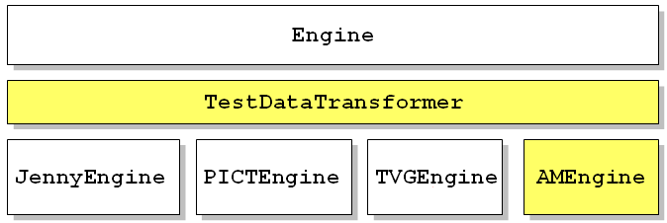
图10 AMEngine所处的位置
TestDataTransformer是几乎每个Engine都要自定义的转换器，特别是对AMEngine，其原生的测试数据只是些数字，需要转换成用户友好的信息展示。
Engine是个抽象类，其主要的接口如下：
+ String[][] generateTestData(MetaParameter mp)
# String[][] generateRawTestData(MetaParameter mp)
generateTestData是供上层调用的公共方法，其在内部会调用generateRawTestData来产生原生的测试数据，并使用TestDataTransformer来转换原生的测试数据。MetaParameter包含了诸如因素、水平和强度等重要的输入信息。每个具体的Engine都要实现generateRawTestData这个抽象方法，以使用具体的策略来产生原生的测试数据。
AMEngine的内部设计如下图所示：
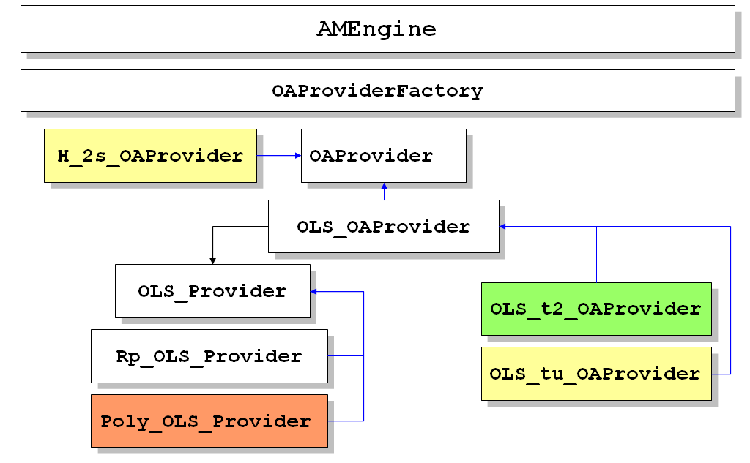
图11 AMEngine的内部设计
其中黑色箭头指代委托关系，蓝色线指代继承关系。
标绿色的OLS_t2_OAProvider是L_{t}2(t^{m})型正交表（t为素数或素数幂）的实现，其产生的正交表所对应的解是最优的。
H_2s_OAProvider是基于哈阵的直积来构造二水平正交表的实现，其产生的正交表所对应的解不全是最优的。
OLS_tu_OAProvider是为了解决因素数大于水平数加1情况时引入的一种解决方案，在下一节会有讨论，其产生的正交表所对应的解不是最优的。
OLS_OAProvider会委托OLS_Provider来产生正交拉丁方完全组，根据水平数为素数还是素数的方幂，决定使用基于以素数为模的剩余类域的Rp_OLS_Provider还是基于以不可约多项式为模的剩余类域的Poly_OLS_Provider。标红色的Poly_OLS_Provider的实现过程中使用了Jan Struyf所写的有限域的Java实现（http://ace.ulyssis.student.kuleuven.ac.be/~jeans）。
AMEngine在接收到上层系统的请求后，会委托OAProviderFactory来构造能处理该请求的OAProvider，如果无法处理则抛出异常。这样便把构造特定OAProvider的复杂逻辑从AMEngine分离出去，使职责得到分离，结构变得更清晰。
Pairwise Testing Service项目的核心包和源码可以在Google Code上拿到，其地址是http://code.google.com/p/pairwisetestingservice/source/browse，下图是核心包和源码下载页面的截图。
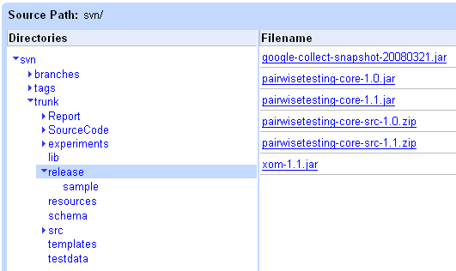
图12 Pairwise Testing Service的核心包和源码
作为一个示例，下面用Pairwise Testing Service的核心包来解决文章开头提到的计算图书订单折扣价的测试用例产生问题：
import pairwisetesting.PairwiseTestingToolkit;
import pairwisetesting.coredomain.*;
import pairwisetesting.engine.am.AMEngine;
import pairwisetesting.testcasesgenerator.TXTTestCasesGenerator;

public class PairwisetestingDemo {
public static void main(String[] args) throws Exception {
PairwiseTestingToolkit toolkit = new PairwiseTestingToolkit();
// 设置元参数提供者
toolkit.setMetaParameterProvider(new IMetaParameterProvider() {
public MetaParameter get() {
// 创建因素及其水平值
Factor f1 = new Factor("用户星级");
f1.addLevel("一星");
f1.addLevel("二星");
f1.addLevel("三星");
Factor f2 = new Factor("用户类型");
f2.addLevel("普通用户");
f2.addLevel("学生");
f2.addLevel("内部员工");
Factor f3 = new Factor("包装方式");
f3.addLevel("普通包装");
f3.addLevel("加固包装");
f3.addLevel("礼品包装");
// 强度为2
MetaParameter mp = new MetaParameter(2);
mp.addFactor(f1);
mp.addFactor(f2);
mp.addFactor(f3);
return mp;
}
});
// 使用AMEngine
toolkit.setEngine(new AMEngine());
// 使用文本输出的测试用例生成器
toolkit.setTestCasesGenerator(new TXTTestCasesGenerator());
System.out.println(toolkit.generateTestCases());
}
}
其输出为：
用户星级 用户类型 包装方式
一星 普通用户 普通包装
一星 学生 加固包装
一星 内部员工 礼品包装
二星 普通用户 加固包装
二星 学生 礼品包装
二星 内部员工 普通包装
三星 普通用户 礼品包装
三星 学生 普通包装
三星 内部员工 加固包装
正是表2所示的结果。

4. 评估与总结
在讨论正交表的构造过程中都是假设因素的水平数都相等，然而在实际应用中常常出现水平数参差不齐的情况。AMEngine的当前实现中所用的转换器OATestDataTransformer考虑了这种情况，其解决方法是将各因素中无法直接映射到正交表对应数字的空位循环地用其水平值来填充，如下图所示。
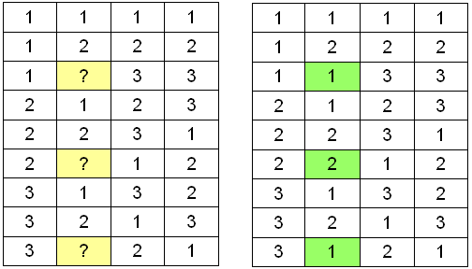
图13 空位的处理
当然这种循环填充的方式也不是仅有的策略，也可以使用随机填充的方式，在文献[6]中还提到了可基于高风险、高使用率和高出错率的取值来填充这些空位。此时可以实现一个新的TestDataTransformer将这些空位用一个特殊的字符串如“X”来代替，由测试人员来手工指定各空位的取值。
当各因素的水平数与最大的水平数相差太大时，会有太多的空位需要填充，显然此时应用正交表来进行Pairwise Testing显得不够明智，可以转而使用基于启发式算法的其它工具如Jenny来完成。
另一个实际应用中常见的情形是：因素数>水平数+1。这种情况无法直接使用L_{t}2(t^{m})型正交表处理。AMEngine当前实现中所用的OLS_tu_OAProvider勉强可以应付这种情况。其所基于的数学为如下定理：
设t为任意一个大于1的整数，若有s个两两正交的t阶拉丁方存在，则有正交表L_{t}u(t^{u+s})，其中u >= 2。
该定理的证明过程中给出了构造的方法，可参考文献[4]或[5]。
这种情况还可以用其它的代数方法如有限域上的线性方程组和向量空间理论或基于正交表的Covering Arrays来进一步解决。但不管怎样，它们都受限于本身所基于的数学原理的限制而无法处理所有的情况，只是将不能处理的方面缩小了一些而已。
还有一个问题是关于因素特定取值组合的非法性，比如IE浏览器与Solaris操作系统的配对是一种无效的组合，无法在测试中应用。但是由于正交表的方式是一下子就构造出整个表来，而不想启发式算法是一条一条地生成测试用例来逐步满足Pairwise Testing所要求的测试覆盖。这个构造过程的区别决定了基于正交表的AMEngine不像其它基于启发式算法的Engine那样可以比较方便地处理该问题，当前的AMEngine实现并没有考虑这种情况的处理。
下面来讨论AMEngine与其它基于启发式算法的Engine的性能对比，这里选为代表的是JennyEngine。下图是在L_{t}2(t^{m})型正交表能直接处理的情形下两个Engine所产生的满足Pairwise Testing测试覆盖要求的测试用例数与所花时间（ms为单位）的对比。
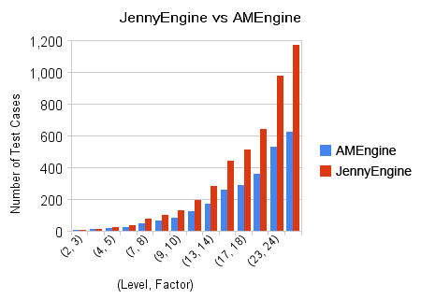
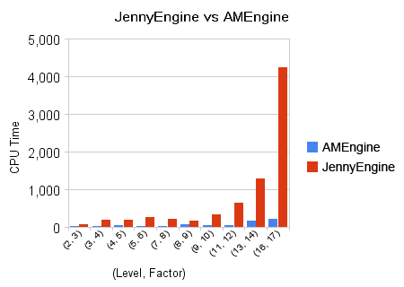
图14 L_{t}2(t^{m})型正交表能直接处理的情形
可以发现无论是在所需测试用例的数量上还是所花时间上都是AMEngine占优，这与其背后完备的数学支持是分不开的。
但是对于那些AMEngine所构造出的正交表无法得到最优解的情形时，基于启发式算法的JennyEngine就凸显出应用价值了。下图展示了水平数为4，因素数从3到10递增过程中两Engine产生的测试用例数与所花时间（ms为单位）的对比。
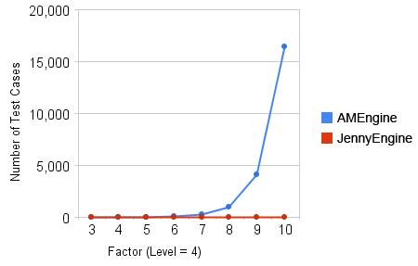
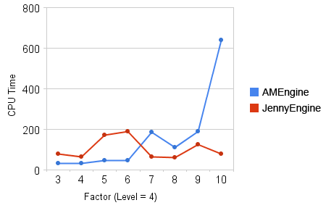
图15水平数为4，因素数从3到10递增过程中两者的对比
可见，虽然在一些特定的场合，基于正交表的AMEngine在性能和质量上都远好于基于启发式算法的JennyEngine，但是由于数学性质的限制，能完全释放正交表威力的场合还是相对狭小的多，因此，在实际应用时两者应结合使用，各取所长。
最后回到Pairwise Testing的主题。其目的是为了提高软件测试的效率，那么Pairwise Testing是否就如80/20原则那样，只需花费很小的测试努力就能得到很大的测试回报。业界的应用给出了一些正面的例子，比如文献[1]中提及的关于AT&T使用Pairwise Testing测试电子邮件软件StarMail的例子，结果显示应用该方法后测试时间减少了一半，并且比传统测试方法多发现了28%的缺陷，生产率是原来的2.6倍。
Pairwise Testing的有效性正是因为它能检测出所有的单模和双模错误，并也能检测出很多多模错误[1]，这与软件中的错误常常是由少数的几个变量相互作用引起的事实有着直接联系。但是也要警惕不要将Pairwise Testing看成是软件测试的银弹。正如文献[6]中所言，挑选正确的因素需要花费精心的努力，需要领域专家、开发人员与测试人员的共同努力；并且决定各因素的水平值也需要结合已有的测试技术，如等价类划分和边界值分析等。文献[7]的评估报告也显示了应该结合使用多种测试技术才能在实际应用中取得较好的结果。此外文献[6]和文献[8]都提到了在性命攸关的应用中Pairwise Testing的测试覆盖还达不到要求，需要应用强度大于2的组合测试或其它更严格的测试技术。
总之，Pairwise Testing不是万能的，需要挑选恰当的场合去应用，才能真正有效地提高测试的效率，改善软件的质量。

参考资料
- M. S. Phadke. Planning Efficient Software Tests. 1997.
- R. Mandl. Orthogonal Latin Squares: An application of experiment design to compiler testing. Communications of the ACM, Vol. 28 No. 10, pages 1054-1058, October 1985.
- A. W. Williams and R. L. Probert. A Practical Strategy for Testing Pair-wise Coverage of Network Interfaces. In Proceedings of the Seventh International Symposium on Software Reliability Engineering (ISSRE '96).
- 杨子胥. 正交表的构造. 山东人民出版社, 1978.
- 张坚. Construction Orthogonal Arrays. 2008
- E. Dustin. Orthogonally Speaking. 2001.
- M. Grindal, B. Lindström, J. Offutt and S. F. Andler. An Evaluation of Combination Strategies for Test Case Selection. Empirical Software Engineering, 11(4), pages 583-611, December 2006.
- B. Berger. Efficient Testing Using the Pairwise Approach. 2003.

